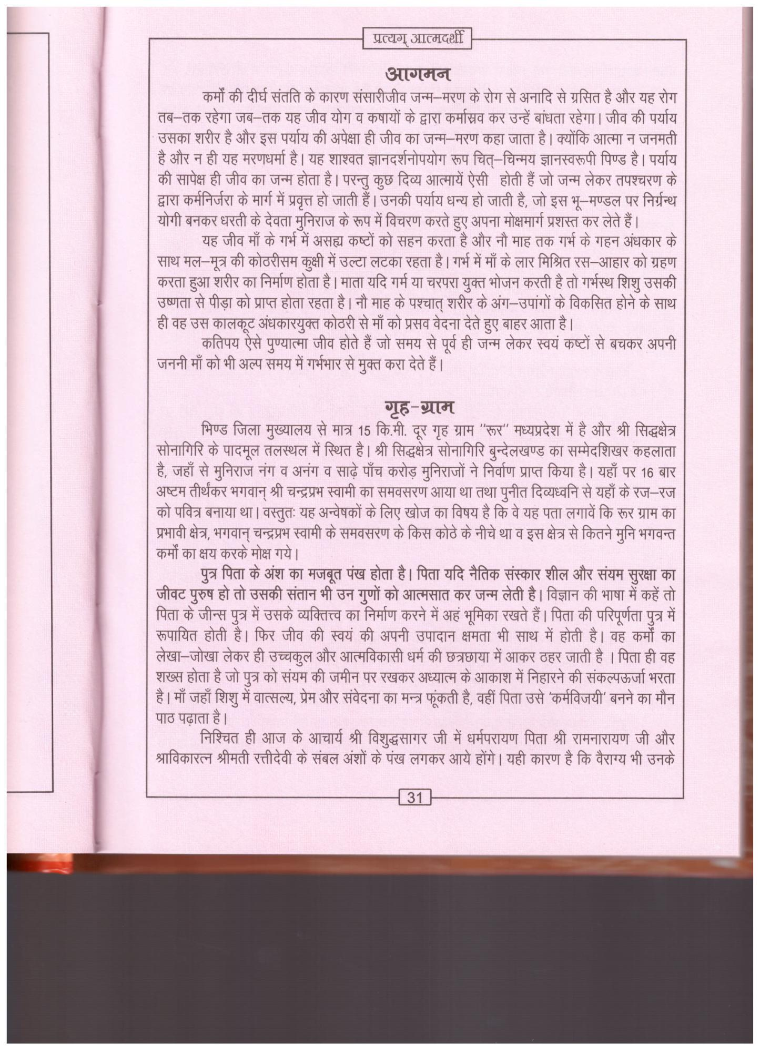

प्रत्यम् आत्मदर्शी

आगमन

कर्मों की दीर्घ संतति के कारण संसारीजीव जन्म-मरण के रोग से अनादि से ग्रसित है और यह रोग तब-तक रहेगा जब-तक यह जीव योग व कषायों के द्वारा कर्मास्रव कर उन्हें बांधता रहेगा। जीव की पर्याय उसका शरीर है और इस पर्याय की अपेक्षा ही जीव का जन्म-मरण कहा जाता है। क्योंकि आत्मा न जनमती है और न ही यह मरणधर्मा है । यह शाश्वत ज्ञानदर्शनोपयोग रूप चित्-चिन्मय ज्ञानस्वरूपी पिण्ड है। पर्याय की सापेक्ष ही जीव का जन्म होता है। परन्तु कुछ दिव्य आत्मायें ऐसी होती हैं जो जन्म लेकर तपश्चरण के द्वारा कर्मनिर्जरा के मार्ग में प्रवृत्त हो जाती हैं। उनकी पर्याय धन्य हो जाती है, जो इस भू–मण्डल पर निर्ग्रन्थ योगी बनकर धरती के देवता मुनिराज के रूप में विचरण करते हुए अपना मोक्षमार्ग प्रशस्त कर लेते हैं।

यह जीव माँ के गर्भ में असह्य कष्टों को सहन करता है और नौ माह तक गर्भ के गहन अंधकार के साथ मल-मूत्र की कोठरीसम कुक्षी में उल्टा लटका रहता है। गर्भ में माँ के लार मिश्रित रस-आहार को ग्रहण करता हुआ शरीर का निर्माण होता है। माता यदि गर्म या चरपरा युक्त भोजन करती है तो गर्भस्थ शिशु उसकी उष्णता से पीड़ा को प्राप्त होता रहता है। नौ माह के पश्चात् शरीर के अंग-उपांगों के विकसित होने के साथ ही वह उस कालकूट अंधकारयुक्त कोठरी से माँ को प्रसव वेदना देते हुए बाहर आता है।

कतिपय ऐसे पुण्यात्मा जीव होते हैं जो समय से पूर्व ही जन्म लेकर स्वयं कष्टों से बचकर अपनी जननी माँ को भी अल्प समय में गर्भभार से मुक्त करा देते हैं।

गृह-ग्राम

भिण्ड जिला मुख्यालय से मात्र 15 कि.मी. दूर गृह ग्राम "रूर" मध्यप्रदेश में है और श्री सिद्धक्षेत्र सोनागिरि के पादमूल तलस्थल में स्थित है। श्री सिद्धक्षेत्र सोनागिरि बुन्देलखण्ड का सम्मेदशिखर कहलाता है, जहाँ से मुनिराज नंग व अनंग व साढ़े पाँच करोड़ मुनिराजों ने निर्वाण प्राप्त किया है। यहाँ पर 16 बार अष्टम तीर्थंकर भगवान् श्री चन्द्रप्रभ स्वामी का समवसरण आया था तथा पुनीत दिव्यध्वनि से यहाँ के रज-रज को पवित्र बनाया था । वस्तुतः यह अन्वेषकों के लिए खोज का विषय है कि वे यह पता लगावें कि रूर ग्राम का प्रभावी क्षेत्र, भगवान् चन्द्रप्रभ स्वामी के समवसरण के किस कोठे के नीचे था व इस क्षेत्र से कितने मुनि भगवन्त कर्मों का क्षय करके मोक्ष गये ।

पुत्र पिता के अंश का मजबूत पंख होता है। पिता यदि नैतिक संस्कार शील और संयम सुरक्षा का जीवट पुरुष हो तो उसकी संतान भी उन गुणों को आत्मसात कर जन्म लेती है। विज्ञान की भाषा में कहें तो पिता के जीन्स पुत्र में उसके व्यक्तित्त्व का निर्माण करने में अहं भूमिका रखते हैं। पिता की परिपूर्णता पुत्र में रूपायित होती है। फिर जीव की स्वयं की अपनी उपादान क्षमता भी साथ में होती है। वह कर्मों का लेखा-जोखा लेकर ही उच्चकुल और आत्मविकासी धर्म की छत्रछाया में आकर ठहर जाती है । पिता ही वह शख्स होता है जो पुत्र को संयम की जमीन पर रखकर अध्यात्म के आकाश में निहारने की संकल्पऊर्जा भरता है। माँ जहाँ शिशु में वात्सल्य, प्रेम और संवेदना का मन्त्र फूंकती है, वहीं पिता उसे 'कर्मविजयी' बनने का मौन पाठ पढ़ाता है।

निश्चित ही आज के आचार्य श्री विशुद्धसागर जी में धर्मपरायण पिता श्री रामनारायण जी और श्राविकारत्न श्रीमती रत्तीदेवी के संबल अंशों के पंख लगकर आये होंगे। यही कारण है कि वैराग्य भी उनके

31